
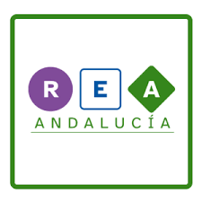
RÚBRICA DE EVALUACIÓN DEL PRODUCTO FINAL REA- “Carrusel de la comunicación”
 | Excelente | Nivel bueno | Nivel aceptable | Necesita mejorar
Descubro el lenguaje que se usa en los medios de comunicación | Uso correctamente el lenguaje propio de los medios de comunicación | Uso la mayoría del lenguaje propio de los medios de comunicación. | Uso con ayuda algunos aspectos del lenguaje de los medios de comunicación. | No he conseguido usar adecuadamente el lenguaje de los medios de comunicación.
Mi expresión oral se adapta a diferentes situaciones. | Soy capaz de expresarme oralmente en diferentes situaciones adecuadamente. | Soy capaz de expresarme oralmente en la mayoría de las situaciones. | Puedo expresarme oralmente con un poco de ayuda en algunas situaciones. | Me cuesta expresarme oralmente con corrección.
Planifico y adapto textos adecuadamente. | Planifico y adapto correctamente los textos que escribo. | Planifico y adapto la mayoría de los textos que escribo. | Planifico y adapto con algunos errores los textos que escribo. | Me cuesta planificar y adaptar los textos que escribo.
Conozco y escribo entrevistas y reportajes. | Conozco y escribo correctamente entrevistas y reportajes. | Conozco y escribo, con algún error, entrevistas y reportajes. | Conozco y escribo, con algunos errores, entrevistas y reportajes. | No he conseguido conocer y escribir entrevistas y reportajes.



